TOREK, 8.12.
Dragi učenec!
V tabeli boš našel povezave razlage snovi in svoje naloge, ki so podčrtane. Naloge pa bodo potem starši fotografirali in jih poslali po e-pošti.
PREDMET | NAVODILA | OPOMBE
ŠPO | Za nov dan boš potreboval veliko energije, zato ti prilagam kratko jutranjo vadbo, kjer se boš prebudil in se pripravil na šolsko delo  https://www.youtube.com/watch?v=skSbg1IGup8
MAT | SEŠTEVANJE DESETIC DO 100  NADALJUJEMO z računanjem desetic  V delovnem zvezku odpri na strani 94.  Tokrat imaš pred sabo številski trak od 0 do 100. Označene so desetice.  Izračunaj tako, da si pomagaš z barvanjem tako kot kaže prvi primer. | Fotografijo opravljenega dela starši pošljejo po e-pošti.
SLJ | TELEFONSKI POGOVOR  Odpri učbenik na strani 23 in si preberi pogovor med Markom in Nejkinim očetom.  Nato si preberi še pogovor Nejke in Marka na strani 24.  Sedaj, ko poznaš vsa pravila telefonskega pogovora, boš odgovoril na vprašanja v delovnem zvezku, na strani 30. | Fotografijo opravljenega dela starši pošljejo po e-pošti
LUM | NOVOLETNA JELKA  za novoletno jelko boš potreboval:  - Plastično vilico (ali kovinsko, če nimaš plastične)  - Tempera barve  - Vatirano palčko  - Čopič  - Risalni list  - Krožnik za tempere  https://thepinterestedparent.com/2017/11/fork-painted-christmas-tree/?20190502=  Postopek:  - Najprej zaščiti mizo. Potem pripravi risalni list in zeleni temperi. Nekaj tempere kapni na krožnik.  Prični oblikovati jelko z vilico. To narediš tako, da vilico pomočiš v tempera barvo in nato odtisneš na list in oblikuješ jelko.  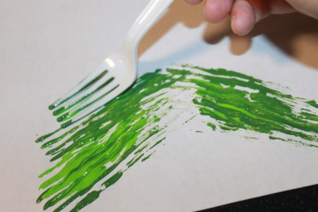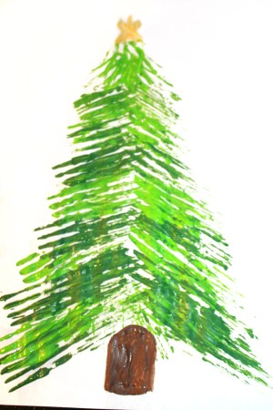  - Novoletni jelki dodaj še rjavo deblo.  - Na koncu vzemi vatirano palčko in jo pomoči v različne tempere in odtisni na svojo novoletno jelko.  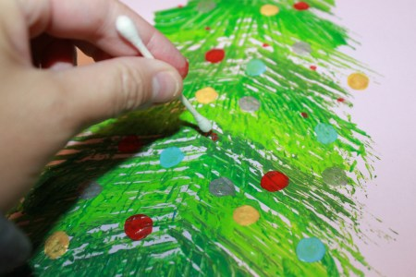 | Fotografijo opravljenega dela starši pošljejo po e-pošti  do konca tedna.

